


Les familles DUVIVIER – BAS
PIPO son fidèle compagnon
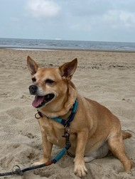
Et les familles apparentées,

Ont la profonde tristesse de vous faire part du décès de

Monsieur Jean – Marie DUVIVIER
Epoux de Madame Marie – José BAS
Né le 09 novembre 1943
Décédé le 24 mai 2026

Les funérailles civiles seront célébrées le samedi 30 mai 2026, suivies de l’incinération au Crématorium de Gilly à 09h30. Les cendres seront reprises au domicile par la famille après la cérémonie.

Le défunt repose au funérarium HEREMANS-SCHOTSMANS,
rue de Taillis – Pré 106, 6200 Châtelineau où les visites de condoléances se feront les mardi 26, mercredi 27, jeudi 28 et vendredi 29 mai de 17h00 à 19h00.

Le jour des funérailles, réunion au funérarium HEREMANS – SCHOTSMANS 106,
rue de Taillis – Pré 6200 Châtelineau à 08h30.
La levée du corps aura lieu à 09h00.
Toute l’équipe des Funérailles HEREMANS – SCHOTSMANS vous présente ses sincères condoléances.
Ce présent avis tient lieu de faire-part.
Funérailles HEREMANS-SCHOTSMANS
Châtelineau - 071/38.10.80 – 0476/71.10.28
Vos condoléances par e-mail : funerailles-heremans-schotsmans@hotmail.com

